策略模式和单一实例模式的运用
- TeamFormatter.java
- PlainTextTeamFormatter.java
- HTMLTeamFormatter.java
- XMLTeamFormatter.java
- UserSubSystem.java
题目：Using Design Patterns in the Activity Management System

背景
在本次实验中，你将创建另一个版本的活动管理系统。这个版本将为用户提供四种选择：
[0] Quit
[1] Display team (Plain Text)
[2] Display team (HTML)
[3] Display team (XML)
choice>
用户将能够以三种格式显示团队的信息：纯文本、HTML或XML。部分工作已经为您完成，并在UserSubSystem.java中提供。您将实现格式化团队信息的代码。这段代码将使用单例模式和策略模式。

描述
实现下述类图
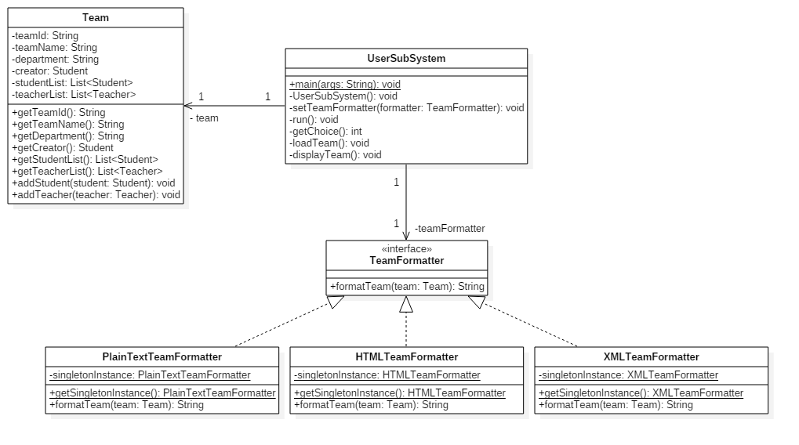
Figure 1 活动管理系统类图的一部分

对于PlainTextTeamFormatter类
public String formatTeam(Team team).
生成一个以PlainText格式包含指定队伍信息的字符串，如下所示:
Team {
teamId : <teamId>
teamName : <teamName>
department : <department>
creator {
id : <id>
name : <name>
phoneNo : <phoneNo>
email : <email>
studentNo : <studentNo>
gender : <gender>
grade : <grade>
department : <department>
}
studentList {
student {
id : <id>
name : <name>
phoneNo : <phoneNo>
email : <email>
studentNo : <studentNo>
gender : <gender>
grade : <grade>
department : <department>
}
…
}
teacherList {
teacher {
id : <id>
name : <name>
phoneNo : <phoneNo>
email : <email>
teacherNo : <teacherNo>
department : <department>
}
…
}
}
其中<parameter> 应该被他们相对应的值填充；
<gender> 应该以“男”或 “女”填充。

对于HTMLTeamFormatter类
- public String formatTeam(Team team).
生成一个以HTML格式包含指定队伍信息的字符串，如下所示
<html>
<body>
<center><h2>Team Information</h2></center>
<teamId> <teamName> <department><br>
creator[<id> <name> <phoneNo> <email> <studentNo> <gender> <grade> <department>]<br>
<h3>StudentList</h3>
<blockquote>
<id> <name> <phoneNo> <email> <studentNo> <gender> <grade> <department><br>
…
</blockquote>
<h3>TeacherList</h3>
<blockquote>
<id> <name> <phoneNo> <email> <teacherNo> <department><br>
…
</blockquote>
</body>
</html>
其中<parameter> 应该被他们相对应的值填充；
<gender> 应该以“男”或 “女”填充。

对于XMLTeamFormatter类
public String formatTeam(Team team).
生成一个以XML格式包含指定队伍信息的字符串，如下所示
<Team teamId="<teamId>" teamName="<teamName>" department=" <department>">
<Creator id="<id>" name="<name>" phoneNo="<phoneNo>" email="<email>" studentNo="<studentNo>" gender="<gender>" grade="<grade>" department="<department>"/>
<StudentList>
<Student id="<id>" name="<name>" phoneNo=" <phoneNo>" email="<email>" studentNo="<studentNo>" gender=" <gender>" grade="<grade>" department="<department>"/>
…
</StudentList>
<TeacherList>
<Teacher id="<id>" name=" <name>" phoneNo="<phoneNo>" email="<email>" teacherNo="<teacherNo>" department="<department>"/>
…
</TeacherList>
</Team>
其中<parameter> 应该被他们相对应的值填充；
<gender> 应该以“男”或 “女”填充。

对于UserSubSystem类
类UserSubSystem允许用户以三种格式之一显示团队信息：纯文本、HTML或XML。学生文档中提供了该类的部分实现。
Instance variables:
- private Team team.
- private TeamFormatter teamFormatter. A reference variable that refers to the current formatter: a PlainTextTeamFormatter, HTMLTeamFormatter, or XMLTeamFormatter object.
Constructor and methods:
- public static void main(String[] args) throws IOException. Starts the application.
- private UserSubSystem(). Initialize instance variable team.
- private void loadTeam(). Initialize the team object.
- private int getChoice() throws IOException. Display a menu of options and verifies the user's choice.
- private void setTeamFormatter(TeamFormatter formatter). Change the current formatter by updating the instance variable teamFormatter with the object specified in the parameter formatter.
- private void displayTeam(). Display the team information in the standard output using the method teamFormatter.formatTeam() to obtain the team information in the current format.
- private void run() throws IOException. Present the user with a menu of options and execute the selected task
  - If the user chooses option 1, run calls method setTeamFormatter() with the singleton instance of class PlainTextTeamFormatter, and calls method displayTeam() to display the team information in the standard output.
  - If the user chooses option 2, run calls method s setTeamFormatter() with the singleton instance of class HTMLTeamFormatter, and calls method displayTeam() to display the team information in the standard output.
  - If the user chooses option 3, run calls method setTeamFormatter() with the singleton instance of class XMLTextTeamFormatter, and calls method displayTeam() to display the team information in the standard output.
  - If the user chooses option 0, exit the application.

所需文件
完成这项作业需要以下文件:
- student-files.zip —下载这个压缩包。此压缩包包含以下内容：
  - Java file
    - UserSubSystem.java
  - Class files
    - User.class
    - Teacher.class
    - Student.class
    - Team.class
  - Documentation
    - User.html
    - Teacher.html
    - Student.html
    - Team.html

任务
实现接口TeamFormatter和类PlainTextTeamFormatter, HTMLTeamFormatter, XMLTeamFormatter。完成UserSubSystem类的实现。使用Javadoc编写文档，并遵循Sun的代码约定。以下步骤将指导您完成这项作业。增量工作并测试每个增量。
1. 实现接口TeamFormatter。
3. 实现类PlainTextTeamFormatter。
4. 实现类HTMLTeamFormatter。
5. 实现类XMLTeamFormatter。
6. 完成方法UserSubSystem.setTeamFormatter。
7. 完成方法UserSubSystem.displayTeam。
8. 完成方法UserSubSystem.run。
9. 编译并执行UserSubSystem类。团队信息已经硬编码在user子系统模板中。
如果用户选择以PlainText形式显示队伍信息，则输出结果应该是:
Team {
teamId : team_01
teamName : 蒙的都队
department : 软件学院
creator {
id : stu_01
name : 小明
phoneNo : 13025631489
email : 425@nwpu.deu.cn
studentNo : 2020136924
gender : 男
grade : 大二
department : 软件学院
}
studentList {
student {
id : stu_02
name : 小红
phoneNo : 13139149932
email : 22152@qq.com
studentNo : 2021223112
gender : 女
grade : 大二
department : 软件学院
}
student {
id : stu_03
name : 小张
phoneNo : 19623145264
email : 22362@163.com
studentNo : 2021996996
gender : 男
grade : 大一
department : 计算机学院
}
}
teacherList {
teacher {
id : tea_01
name : 肖老师
phoneNo : 15304114352
email : xiao@nwpu.edu.cn
teacherNo : 01342
department : 软件学院
}
}
}
如果用户选择以HTML形式显示队伍信息，则输出结果应该是:
<html>
<body>
<center><h2>Team Information</h2></center>
team_01 蒙的都队 软件学院<br>
creator[stu_01 小明 13025631489 425@nwpu.deu.cn" 2020136924 男 大二 软件学院]<br>
<h3>StudentList</h3>
<blockquote>
stu_02 小红 13139149932 22152@qq.com 2021223112 女 大二 软件学院<br>
stu_03 小张 19623145264 22362@163.com 2021996996 男 大一 计算机学院<br>
</blockquote>
<h3>TeacherList</h3>
<blockquote>
tea_01 肖老师 15304114352 xiao@nwpu.edu.cn 01342 软件学院<br>
</blockquote>
</body>
</html>
如果用户选择以XML形式显示队伍信息，则输出结果应该是:
<Team teamId="team_01" teamName="蒙的都队" department="软件学院">
<Creator id="stu_01" name="小明" phoneNo="13025631489" email="425@nwpu.deu.cn" studentNo="2020136924" gender="男" grade="大二" department="软件学院"/>
<StudentList>
<Student id="stu_02" name="小红" phoneNo="13139149932" email="22152@qq.com" studentNo="2021223112" gender="女" grade="大二" department="软件学院"/>
<Student id="stu_03" name="小张" phoneNo="19623145264" email="22362@163.com" studentNo="2021996996" gender="男" grade="大一" department="计算机学院"/>
</StudentList>
<TeacherList>
<Teacher id="tea_01" name="肖老师" phoneNo="15304114352" email="xiao@nwpu.edu.cn" teacherNo="01342" department="软件学院"/>
</TeacherList>
</Team>

